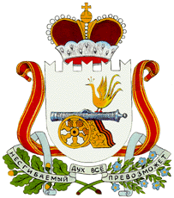

ТЕМКИНСКИЙ ОКРУЖНОЙ СОВЕТ ДЕПУТАТОВ

Р Е Ш Е Н И Е

от 24 декабря 2025 года № 159

О награждении Благодарственным письмом Темкинского окружного Совета депутатов

В соответствии с Уставом муниципального образования «Темкинский муниципальный округ» Смоленской области), Положением о Благодарственном письме Темкинского окружного Совета депутатов, решением постоянной комиссии по законности и правопорядку

Темкинский окружной Совет депутатов р е ш и л:

- Наградить Благодарственным письмом Темкинского окружного Совета депутатов:
Даникову Анастасию Владимировну
Горноствеву Алину Александровну
активистов общественного движения «Волонтеры Победы», руководителей формирований Темкинского сельского Дома культуры за личный вклад, по подготовке мероприятий к 80-летию Победы, активную жизненную позицию, сохранение исторического наследия Смоленщины, целеустремленность, высокое профессиональное мастерство, глубокое чувство долга и вклад на благо развития муниципального образования в области молодежной политики.
2. Обнародовать настоящее решение и разместить на официальном сайте Администрации муниципального образования «Темкинский муниципальный округ» Смоленской области в информационно-телекоммуникационной сети «Интернет».
3. Настоящее решение вступает в силу со дня его принятия.
4. Контроль исполнения настоящего решения возложить на постоянную комиссию по законности и правопорядку (председатель Олейник И.П.).

Председатель Темкинского
окружного Совета депутатов А.Ф. Горностаева

